4 iunie 2018
RAPORT ZILNIC

Calificativ:  NEUTRU | Şova aşteaptă sentinţa | ProTV-19:34  0min 27s  RealitateaTV-18:17  2min 11s
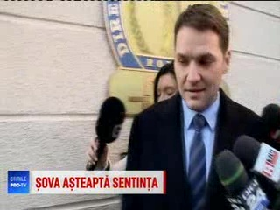 | La doar câteva săptămâni după ce a fost achitat în dosarul „Turceni-Rovinari”, Dan Şova ar putea primi o condamnare în dosarul „CET Govora” în care a fost condamnat în primă instanţă la 3 ani de închisoare pentru trafic de influenţă. La finalul procesului procurorii DNA au cerut majorarea pedepsei la 9 ani de închisoare, în timp ce Şova a pledat nevinovat. Decizia în acest dosar va fi data pe 20 iunie.

Calificativ:  NEUTRU | Din nou la capacitate maximă | Digi24-18:39  0min 43s
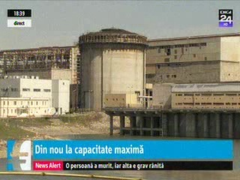 | Nuclearelectrica a repornit în această dimineaţă reactorul 1 de la Cernavodă, după ce în ultima lună au avut loc activităţi de mentenanţă, inspecţie şi testare, aceste activităţi având loc o dată la 2 ani.

Calificativ:  NEUTRU | 100 de minute | Antena3-18:00
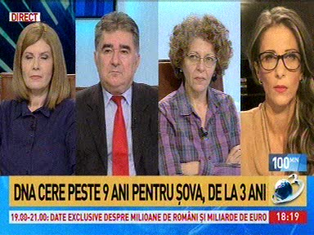 | În cadrul emisiunii „100 de minute” de pe postul Antena3, s-au discutat următoarele subiecte:  - Ana Maria Bujor, jurnalist, prin intervenţie telefonică spune că astăzi un procuror DNA a cerut pentru Dan Şova o condamnare de 9 ani în dosarul CET Govora, susţinând în faţa instanţei că decizia de fond este nejustificat de blândă.

Calificativ:  NEUTRU |  | EuropaFM-13:04  1min 16s
Au avut loc concedieri colective la Calorgal, Societatea de Termoficare din Galaţi, care este în prag de colaps. Aceasta este obligată să concedieze aproape 3 sferturi dintre angajaţi. Conform programului de concedieri colective, la sfârşitul anului vor mai lucra la Calorgal doar 177 din cei 480 de angajaţi existenţi în prezent.

